|  |
| --- |
| СОГЛАСОВАНО  Директор МБОУ НККК им. Атамана Ермака  ____________________  Коновалова Ольга Сергеевна  09.01.2023 года |

УТВЕРЖДАЮ:

Индивидуальный предприниматель:

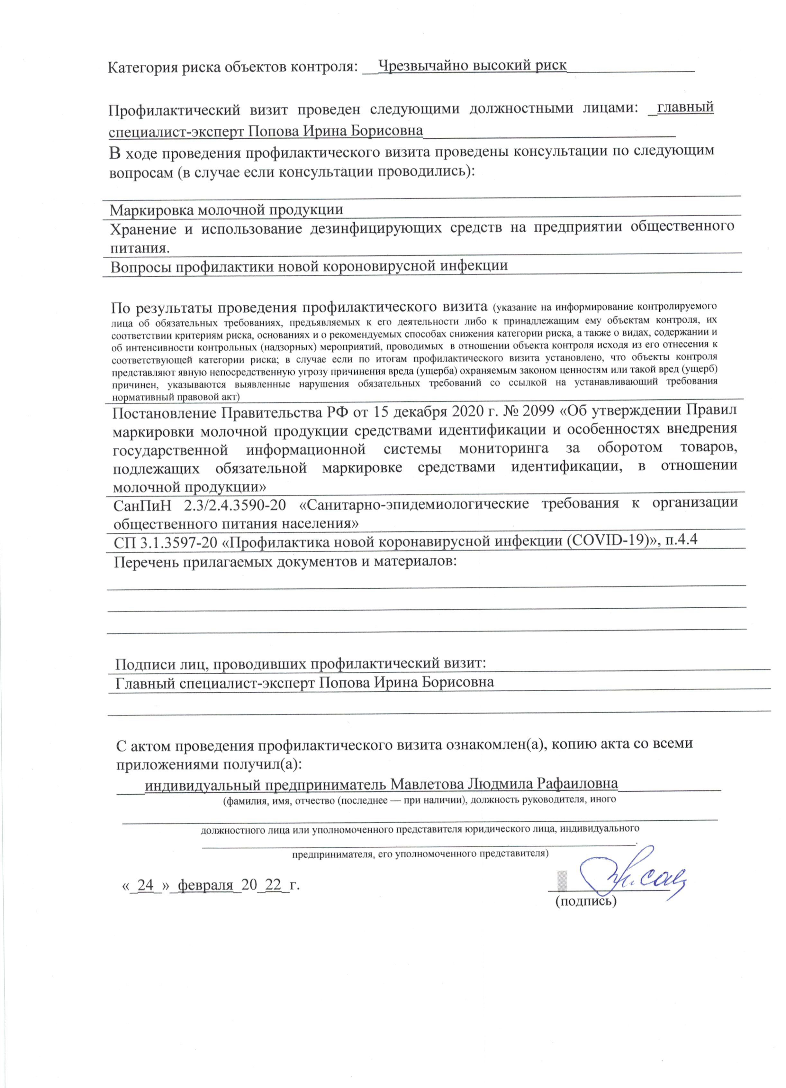

Савина Марина Павловна

**Цикличное десятидневное меню для организации питания детей и подростков в зимний-весенний период МБОУ НККК имени Атамана Ермака с 1-4 класс в соответствии с физиологическими нормами продуктов питания**

|  |  |  |  |  |  |  |  |  |  |  |  |  |  |  |  |  |  |
| --- | --- | --- | --- | --- | --- | --- | --- | --- | --- | --- | --- | --- | --- | --- | --- | --- | --- |
|  | **1 день** |  |  |  |  |  |  |  |  |  |  |  |  |  |  |  |  |
|  |  |  |  |  |  |  |  |  |  |  |  |  |  |  |  |  |  |
| № рецептуры | Наименование блюда | Выход блюда | Пищевые Вещества (г) | | | Энергетическая ценность | Витамины (мг) | | | | Минеральные вещества (мг) | | | |  |  |  |
| Б | Ж | У | В1 | С | А | Е | Ca | P | Mg | Fe |  |  |  |
|  | **Завтрак** |  |  |  |  |  |  |  |  |  |  |  |  |  |  |  |  |
| 236 | Каша рисовая с маслом | 150 | 6 | 5 | 26,9 | 168 | 0,01 | 8,10 | 0,20 | 0,30 | 18,30 | 55,90 | 23,30 | 0,9 |  |  |  |
| 58 | Бутерброд с ветчиной | 15/20 | 8 | 6 | 10 | 110 | 0,17 | 0,00 | 0,03 | 0,50 | 23,14 | 133,34 | 15,34 | 1,63 |  |  |  |
| 459 | Чай с лимоном | 200 | 0,3 | 0,1 | 9,5 | 40 | 0,16 | 0,00 | 0,02 | 0,32 | 10,00 | 109,58 | 65,57 | 2,2 |  |  |  |
| 573 | Хлеб пшеничный | 50 | 3,8 | 0,4 | 24,6 | 117 | 0,16 | 0,00 | 0,02 | 0,32 | 10,00 | 109,58 | 65,57 | 2,2 |  |  |  |
| 82 | фрукты | 200 | 0,8 | 0,8 | 9,8 | 88 | 0,00 | 2,52 | 0,00 | 0,01 | 5,63 | 3,10 | 2,11 | 0,26 |  |  |  |
|  | **Итого:** | **635** | **15** | **11,9** | **56,2** | **406** | **1,04** | **18,32** | **0,29** | **2,42** | **152,87** | **660,30** | **188,79** | **10,33** |  |  |  |

|  |  |  |  |  |  |  |  |  |  |  |  |  |  |  |  |
| --- | --- | --- | --- | --- | --- | --- | --- | --- | --- | --- | --- | --- | --- | --- | --- |
|  | **2 день** |  |  |  |  |  |  |  |  |  |  |  |  |  |  |
| № рецептуры | Наименование блюда | Выход блюда | Пищевые Вещества (г) | | | Энергетическая ценность | Витамины (мг) | | | | Минеральные вещества (мг) | | | |  |
| Б | Ж | У | В1 | С | А | Е | Ca | P | Mg | Fe | Йод |
| Б | Ж | У | В1 | С | А | Е | Ca | P | Mg | Fe | Йод |
|  | **Завтрак** |  |  |  |  |  |  |  |  |  |  |  |  |  |  |
| 299 | Шницель из птицы припущенный в соусе | 90 | 18 | 16 | 9,6 | 255 | 0,07 | 22,33 | 0,01 | 3,13 | 43,00 | 45,12 | 19,60 | 1,16 |  |
| 377 | Макаронные изделия | 150 | 7 | 5 | 23 | 170 | 0,04 | 6,66 | 0,19 | 1,22 | 33,54 | 39,05 | 18,12 | 0,8 |  |
| 486 | Кисель фруктовый | 200 | - | - | 15 | 60 | 0,14 | 0,27 | 0,22 | 1,05 | 61,50 | 317,20 | 33,84 | 3,03 |  |
| 573 | Хлеб пшеничный | 60 | 3,8 | 0,4 | 24,6 | 140 | 0,16 | 0,00 | 0,02 | 0,32 | 10,00 | 109,58 | 65,57 | 2,2 |  |
|  | **Итого:** | **500** | **28,8** | **21,4** | **72,2** | **625** | **1,13** | **29,26** | **0,44** | **6,21** | **307,24** | **979,08** | **253,95** | **15,1** |  |

|  |  |  |  |  |  |  |  |  |  |  |  |  |  |  |  |
| --- | --- | --- | --- | --- | --- | --- | --- | --- | --- | --- | --- | --- | --- | --- | --- |
|  | **3 день** |  |  |  |  |  |  |  |  |  |  |  |  |  |  |
| № рецептуры | Наименование блюда | Выход блюда | Пищевые Вещества (г) | | | Энергетическая ценность | Витамины (мг) | | | | Минеральные вещества (мг) | | | |  |
| Б | Ж | У | В1 | С | А | Е | Ca | P | Mg | Fe | Йод |
| Б | Ж | У | В1 | С | А | Е | Ca | P | Mg | Fe | Йод |
|  | **Завтрак** |  |  |  |  |  |  |  |  |  |  |  |  |  |  |
| 372 | Суфле рыбное | 90 | 12,6 | 5,4 | 2,7 | 100,8 | 0,01 | 3,03 | 0,03 | 1,5 | 7 | 12,81 | 4,25 | 0,18 |  |
| 213 | Картофельное пюре | 150 | 4,05 | 6 | 8,7 | 105 | 0,11 | 7,85 | 0,17 | 1,94 | 24,1 | 68,64 | 26,7 | 0,93 |  |
| 484 | Компот из свежих фруктов | 200 | 0,1 | 0,1 | 11,1 | 46 | 0,09 | 0,11 | 0,43 | 0,87 | 42,48 | 177,8 | 30,9 | 0,9 |  |
| 573 | Хлеб пшеничный | 60 | 3,8 | 0,4 | 24,6 | 117 | 0,16 | 0,00 | 0,02 | 0,32 | 10,00 | 109,58 | 65,57 | 2,2 |  |
|  | Итого: | **540** | **23,55** | **15,82** | **76,86** | **534,8** | 0,9 | 13,51 | 0,65 | 5,37 | 175,14 | 651,24 | 156,78 | 8,26 |  |

|  |  |  |  |  |  |  |  |  |  |  |  |  |  |  |  |
| --- | --- | --- | --- | --- | --- | --- | --- | --- | --- | --- | --- | --- | --- | --- | --- |
|  | **4 день** |  |  |  |  |  |  |  |  |  |  |  |  |  |  |
| № рецептуры | Наименование блюда | Выход блюда | Пищевые Вещества (г) | | | Энергетическая ценность | Витамины (мг) | | | | Минеральные вещества (мг) | | | |  |
| Б | Ж | У | В1 | С | А | Е | Ca | P | Mg | Fe | Йод |
|  | **Завтрак** |  |  |  |  |  |  |  |  |  |  |  |  |  |  |
| 337 | Биточки из говядины в соусе | 90 | 10,2 | 10,2 | 6,42 | 159 | 0,05 | 8,28 | 0,17 | 1,92 | 28,40 | 46,72 | 17,64 | 0,53 |  |
| 385 | Рагу овощное | 150 | 3,75 | 5,25 | 15 | 122,25 | 0,14 | 0,27 | 0,22 | 1,05 | 61,50 | 317,20 | 33,84 | 3,03 |  |
| 457 | Чай с сахаром с лимоном | 200 | 0,2 | 0,1 | 9,3 | 38 | 0,14 | 5,40 | 0,05 | 0,20 | 39,96 | 88,05 | 27,83 | 1 |  |
| 573 | Хлеб пшеничный | 60 | 3,8 | 0,4 | 24,6 | 117 | 0,16 | 0,00 | 0,02 | 0,32 | 10,00 | 109,58 | 65,57 | 2,2 |  |
|  | **Итого:** | **500** | **17,95** | **15,95** | **55,32** | **436,25** | **1,05** | **15,05** | **1,94** | **3,66** | **261,66** | **844,10** | **187,13** | **10,7** |  |

|  |  |  |  |  |  |  |  |  |  |  |  |  |  |  |  |
| --- | --- | --- | --- | --- | --- | --- | --- | --- | --- | --- | --- | --- | --- | --- | --- |
|  | **5 день** |  |  |  |  |  |  |  |  |  |  |  |  |  |  |
|  |  |  |  |  |  |  |  |  |  |  |  |  |  |  |  |
| № рецептуры | Наименование блюда | Выход блюда | Пищевые Вещества (г) | | | Энергетическая ценность | Витамины (мг) | | | | Минеральные вещества (мг) | | | |  |
| Б | Ж | У | В1 | С | А | Е | Ca | P | Mg | Fe | Йод |
|  | **Завтрак** |  |  |  |  |  |  |  |  |  |  |  |  |  |  |
| 336 | Кура отварная | 90 | 6 | 5 | 26 | 175 | 0,08 | 4,25 | 0,22 | 0,31 | 14,38 | 51,92 | 16,89 | 0,72 |  |
| 256 | Каша гречневая с маслом | 150 | 4 | 6 | 39 | 220 | 0,14 | 0,27 | 0,22 | 1,05 | 61,50 | 317,20 | 33,84 | 3,03 |  |
| 486 | Компот из свежих фруктов | 200 | 0,1 | 0,1 | 11,1 | 46 | 0,16 | 0,00 | 0,02 | 0,32 | 10,00 | 109,58 | 65,57 | 2,2 |  |
| 573 | Хлеб пшеничный | 60 | 3,8 | 0,4 | 24,6 | 117 | 0,16 | 0,00 | 0,02 | 0,32 | 10,00 | 109,58 | 65,57 | 2,2 |  |
|  | Итого: | **500** | **13,9** | **11,5** | **100,7** | **557** | **1,07** | **4,52** | **0,46** | **2,07** | **176,53** | **832,73** | **196,82** | **11,42** |  |

|  |  |  |  |  |  |  |  |  |  |  |  |  |  |  |  |
| --- | --- | --- | --- | --- | --- | --- | --- | --- | --- | --- | --- | --- | --- | --- | --- |
|  | **6 день** |  |  |  |  |  |  |  |  |  |  |  |  |  |  |
| № рецептуры | Наименование блюда | Выход блюда | Пищевые Вещества (г) | | | Энергетическая ценность | Витамины (мг) | | | | Минеральные вещества (мг) | | | |  |
| Б | Ж | У | В1 | С | А | Е | Ca | P | Mg | Fe | Йод |
|  | **Завтрак** |  |  |  |  |  |  |  |  |  |  |  |  |  |  |
| 235 | Каша пшенная с маслом | 155 | 6 | 5 | 26 | 175 | 0,01 | 3,03 | 0,03 | 1,50 | 7,00 | 12,81 | 4,25 | 0,18 |  |
| 63 | Бутерброд с сыром, с маслом сливочным | 45 | 6,9 | 9 | 10 | 149 | 0,06 | 10,35 | 0,21 | 2,39 | 35,50 | 58,40 | 22,05 | 0,66 |  |
| 459 | Чай с лимоном | 200 | 0,3 | 0,1 | 9,5 | 40 | 0,08 | 0,40 | 0,05 | 0,76 | 32,73 | 147,53 | 23,00 | 0,66 |  |
| 82 | Фрукты | 200 | 0,8 | 0,8 | 9,8 | 88 | 0,14 | 5,40 | 0,05 | 0,20 | 39,96 | 88,05 | 27,83 | 1 |  |
| 573 | Хлеб пшеничный | 60 | 3,8 | 0,4 | 24,6 | 117 | 0,16 | 0,00 | 0,02 | 0,32 | 10,00 | 109,58 | 65,57 | 2,2 |  |
|  | Итого: | **660** | **17,8** | **15,3** | **79,9** | **569** | **1,11** | **14,47** | **0,31** | **2,43** | **148,95** | **656,32** | **182,38** | **10,15** |  |

|  |  |  |  |  |  |  |  |  |  |  |  |  |  |  |  |  |
| --- | --- | --- | --- | --- | --- | --- | --- | --- | --- | --- | --- | --- | --- | --- | --- | --- |
|  | **7 день** |  |  |  |  |  |  |  |  |  |  |  |  |  |  |  |
| № рецептуры | Наименование блюда | Выход блюда | Пищевые Вещества (г) | | | Энергетическая ценность | Витамины (мг) | | | | Минеральные вещества (мг) | | | |  |  |
| Б | Ж | У | В1 | С | А | Е | Ca | P | Mg | Fe | Йод |  |
|  | **Завтрак** |  |  |  |  |  |  |  |  |  |  |  |  |  |  |  |
| 42 | Тефтели из говядины | 90 | 10,28 | 10,28 | 6,4 | 159,4 | 0,06 | 10,35 | 0,21 | 2,39 | 35,50 | 58,40 | 22,05 | 0,66 |  |  |
| 274 | Картофельное пюре | 150 | 4,05 | 6,0 | 8,7 | 105 | 0,14 | 0,27 | 0,22 | 1,05 | 61,50 | 317,20 | 33,84 | 3,03 |  |  |
| 486 | Чай с сахаром, лимоном | 200 | 0,2 | 0,1 | 9,3 | 38 | 0,03 | 1,10 | 1,50 | 0,10 | 44,60 | 40,10 | 28,80 | 0,92 |  |  |
| 573 | Хлеб пшеничный | 60 | 3,8 | 0,4 | 24,6 | 117 | 0,16 | 0,00 | 0,02 | 0,32 | 10,00 | 109,58 | 65,57 | 2,2 |  |
|  | Итого: | **500** | **18,33** | **16,78** | **49** | **419,4** | **1,02** | **52,59** | **1,92** | **5,47** | **291,14** | **717,24** | **195,49** | **9,25** |  |  |

|  |  |  |  |  |  |  |  |  |  |  |  |  |  |  |  |
| --- | --- | --- | --- | --- | --- | --- | --- | --- | --- | --- | --- | --- | --- | --- | --- |
|  | **8 день** |  |  |  |  |  |  |  |  |  |  |  |  |  |  |
| № рецептуры | Наименование блюда | Выход блюда | Пищевые Вещества (г) | | | Энергетическая ценность | Витамины (мг) | | | | Минеральные вещества (мг) | | | |  |
| Б | Ж | У | В1 | С | А | Е | Ca | P | Mg | Fe | Йод |
|  | **Завтрак** |  |  |  |  |  |  |  |  |  |  |  |  |  |  |
| 349 | Рагу из птицы | 240 | 25,2 | 22,8 | 19,08 | 382 | 0,07 | 12,00 | 0,20 | 0,18 | 6,23 | 48,44 | 18,10 | 0,65 |  |
| 176 | Чай с лимоном | 200 | 0,2 | 0,1 | 9,3 | 38 | 0,07 | 1,50 | 0,11 | 0,63 | 59,29 | 143,98 | 21,23 | 1,63 |  |
| 457 | Кондитерское изделие | 30 | 3,0 | 3,92 | 29,76 | 166 | 0,14 | 5,40 | 0,05 | 0,20 | 39,96 | 88,05 | 27,83 | 1 |  |
| 573 | Хлеб пшеничный | 60 | 3,8 | 0,4 | 24,6 | 117 | 0,16 | 0,00 | 0,02 | 0,32 | 10,00 | 109,58 | 65,57 | 2,2 |  |
|  | **Итого:** | **530** | **92,76** | **32,2** | **27,22** | **703** | **0,97** | **13,50** | **0,33** | **1,96** | **#####** | **697,41** | **169,95** | **10,97** |  |

|  |  |  |  |  |  |  |  |  |  |  |  |  |  |  |  |
| --- | --- | --- | --- | --- | --- | --- | --- | --- | --- | --- | --- | --- | --- | --- | --- |
|  | **9 день** |  |  |  |  |  |  |  |  |  |  |  |  |  |  |
| № рецептуры | Наименование блюда | Выход блюда | Пищевые Вещества (г) | | | Энергетическая ценность | Витамины (мг) | | | | Минеральные вещества (мг) | | | |  |
| Б | Ж | У | В1 | С | А | Е | Ca | P | Mg | Fe | Йод |
|  | **Завтрак** |  |  |  |  |  |  |  |  |  |  |  |  |  |  |
| 307 | Салат овощной | 70 | 2,5 | 6,3 | 8,3 | 100 | 0,08 | 6,72 | 0,19 | 0,17 | 14,74 | 47,30 | 18,00 | 0,64 |  |
| 256 | Вермишель отварная | 150 | 5,55 | 4,95 | 29,55 | 184,5 | 0,14 | 0,27 | 0,22 | 1,05 | 61,50 | 317,20 | 33,84 | 3,03 |  |
| 488 | Котлета рыбная | 90 | 9 | 1,1 | 7 | 74 | 0,16 | 0,00 | 0,02 | 0,32 | 10,00 | 109,58 | 65,57 | 2,2 |  |
| 486 | Компот из свежих фруктов | 200 | 0,1 | 0,1 | 11,1 | 46 | 0,16 | 0,00 | 0,02 | 0,32 | 10,00 | 109,58 | 65,57 | 2,2 |  |
| 573 | Хлеб пшеничный | 60 | 3,8 | 0,4 | 24,6 | 117 | 0,16 | 0,00 | 0,02 | 0,32 | 10,00 | 109,58 | 65,57 | 2,2 |  |
|  | **Итого:** | **570** | **20,95** | **18,85** | **80,55** | **521,5** | **1,21** | **6,99** | **0,43** | **2,03** | **245,44** | **942,21** | **234,23** | **13,79** |  |

|  |  |  |  |  |  |  |  |  |  |  |  |  |  |  |  |
| --- | --- | --- | --- | --- | --- | --- | --- | --- | --- | --- | --- | --- | --- | --- | --- |
|  | **10 день** |  |  |  |  |  |  |  |  |  |  |  |  |  |  |
| № рецептуры | Наименование блюда | Выход блюда | Пищевые Вещества (г) | | | Энергетическая ценность | Витамины (мг) | | | | Минеральные вещества (мг) | | | |  |
| Б | Ж | У | В1 | С | А | Е | Ca | P | Mg | Fe | Йод |
|  | **Завтрак** |  |  |  |  |  |  |  |  |  |  |  |  |  |  |
| 375 | Плов из отварной птицы | 2240 | 14,76 | 9,8 | 29,8 | 267 | 0,01 | 3,03 | 0,03 | 1,50 | 7,00 | 12,81 | 4,25 | 0,18 |  |
| 457 | Чай с сахаром | 200 | 0,3 | 0,1 | 9,5 | 40 | 0,14 | 5,40 | 0,05 | 0,20 | 39,96 | 88,05 | 27,83 | 1 |  |
| 573 | Хлеб пшеничный | 60 | 3,8 | 0,4 | 24,6 | 117 | 0,16 | 0,00 | 0,02 | 0,32 | 10,00 | 109,58 | 65,57 | 2,2 |  |
|  | Итого: | **500** | **18,86** | **10,3** | **63,9** | **424** | **1,00** | **31,14** | **3,13** | **2,65** | **217,64** | **568,54** | **165,53** | **8,53** |  |